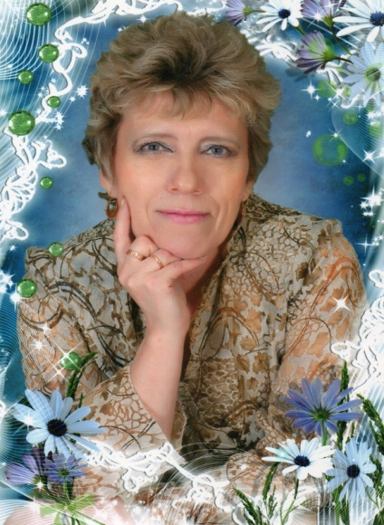

Григорьева Елена Ивановна
МАДОУ д/с «Детство» комбинированного вида,
д/с №49. Воспитатель.
Город Нижний Тагил.

Эссе на тему: «Я – педагог!»
Как быстро и неминуемо улетело в дальние края время прекрасного, непринужденного и беззаботного детства. Хотя, если подумать, то детство никуда не улетело, а осталось со мной на долгие годы, потому что я работаю воспитателем в детском саду.
Каждый человек хотя бы раз в жизни задаёт себе вопрос: «Правильно ли я выбрал для себя профессию? Не жалею ли о своем выборе?». И, конечно же, у каждого человека ответ будет разным.
С самого детства я хотела стать педагогом, который сможет найти подход к каждому ребенку и будет для него нужным, терпеливым, требовательным. Педагогом, которому родители доверят своих детей и который теплом своего сердца сможет согреть своих воспитанников. Педагогом, который найдет для них доброе слово в нужный момент.
При поступлении в Нижнетагильское педагогическое училище Свердловской области у меня было сомнение: детский сад или школа, воспитатель или учитель? Сейчас я могу с полной уверенностью сказать, что профессию воспитателя выбрала не я сама, а ОНА выбрала меня! Случайных людей в этой профессии не бывает, они просто не смогут жить в этом состоянии.
Помню, первое чувство, которое охватило меня, когда я начала работать с детьми – это головокружение от их маленького роста, неуверенность в своих собственных силах: смогу ли я?; стерплю ли я? И еще один вопрос, который волновал меня не меньше других: «Удастся ли мне отдать детям все, что я знаю и умею?».
И вот, спустя 33 года после окончания педучилища, я могу с полной уверенностью сказать, что свой выбор я сделала правильно. Так как мне позволено судьбой, находиться рядом с нашим будущим - с нашими детьми!
Все- таки, удивительная это профессия - воспитатель! Работа с детьми дает возможность проявить человеку все самое хорошее, что в нем заложено, все его способности. Кто-то хочет быть певцом – но голос не тот, мечтает быть актером, но не решается, думает о славе художника, но способности не те…. А в детском саду воспитатель может реализовать все свои желания – и петь, и танцевать, и рисовать, и быть артистом. Ну какой народный артист может похвастаться двумя ролями в течение 2 часов?! А воспитатель может быть на одном утреннике Бабой ягой, а на другом – Белоснежкой! И всегда он найдет самых благодарных зрителей, самых независимых судей – в лице детей.
И теперь я все чаще задаю себе вопрос: «Каким же должен быть современный воспитатель, чтобы удовлетворять высоким требованиям творца человеческой личности?»
Мой большой опыт позволил мне сделать следующие выводы:
- Современный воспитатель должен любить детей, ибо воспитание — длительный процесс, требующий большого терпения и душевной щедрости.
- Воспитатель должен много знать. Передним стоит не простая задача – научить ребенка воспринимать и понимать все прекрасное в мире; природу, музыку, поэзию.
- Воспитатель должен много уметь: шить, мастерить, играть и петь с детьми. Воспитатель всегда должен быть интересен для своих детей.
- Воспитатель постоянно должен совершенствовать свое мастерство, используя достижения педагогической науки и передовой практики. Должен идти вперед, осваивать инновационные технологии, нетрадиционные методы, но и не должен забывать доброе старое.
Как это прекрасно – закладывать ростки будущих характеров, поддерживать их своей любовью, отдавать им, этим неугомонным созданиям, тепло своего сердца. Вспоминать эти бесконечные «Где? Когда? Почему?», энергию детей, бьющую через край! Это заставляет забыть все, дает ощущение вечной молодости!
Ведь недаром, в далекие времена профессия «воспитатель» называлась «садовница». Труд педагога был, сравним с работой садовника, который бережно ухаживал за цветами. Считалось, что необходимо помогать ребенку, взращивать его, как росток.
Поэтому я горжусь своей профессией.
Да именно горжусь:
— доверием детей;
— возможностью воспитывать новое поколение;
— достижением каждого ребенка;
— расширением круга общения, появлением новых друзей и единомышленников;
— возможностью реализации собственного творчества;
— признанием и оценкой своего труда.
И поэтому я живу радостным осознанием того, что я – воспитатель.
Каков же итог?
Его сложно подвести, потому что у гордости за профессию воспитателя есть начало и нет конца…
Я воспитатель и этим горжусь,
Что вместе с детьми жить на свете учусь,
Да, я актриса многих ролей.
Но главная роль заменять матерей.

